美国圣地亚哥州立大学
2018年春季访学项目

圣地亚哥州立大学 (San Diego State University)

美国圣地亚哥州立大学(San Diego State University，以下简称 SDSU)创立于1897年，坐落于美国的第七大城市圣地亚哥市北部，校园占地304英亩。SDSU是一所全方面发展的综合性公立大学，是一个全球性的学习社区和接受国际化教育的理想场所。SDSU是圣地亚哥地区最古老、最具权威和规模最大的大学，加利福尼亚州第五大大学。SDSU 的大规模、多样化及学术声誉，使其成为了美国一所主要的大学。国际教育家协会和美国教育和文化事务部共同提名SDSU是全美最为国际化的六大高等教育机构之一，U.S. News and World Report全美综合排名前150位，公立院校排名前75位，国际商务专业全美排名第14位，SDSU还连续多年被U.S. News and World Report评为全美最好的公立大学之一，2013年美国“Business Insider”杂志全美最令人难忘的大学评选中SDSU位列第九。
SDSU现有全日制在校学生35000多人，其中有来自90个不同国家的1500余名国际学生在此学习。教职员工6400人。SDSU设有文学院、商务管理学院、教育学院、工程学院、健康和人类服务学院、职业和艺术学院、理学院7大学院，大学本科教育部及其它一些辅助中心，为学生提供91个领域的学士学位、78个领域的硕士学位及22个领域的博士学位教育。
SDSU是美国第一大的生物技术研究集中地，集中了世界上最密集的生物技术公司，科研能力位居全美第七。SDSU以其高水平的科研活动，已被卡內基基金会指定为“研究型大学”。SDSU的商学院是全美五大商学院之一，是国际商学院最高认证机构 AACSB 成员之一。它下属的会计学院是加州仅有的四所会计师职业协会认证的机构之一，其会计硕士学位是全加州同一专业学位中仅有的两个被认证的学位之一。SDSU的教育学院被美国州立大学与学院协会授予“领导及创新”奖。SDSU的美国语言学院是全美最大的把英语作为第二语言的大学。SDSU还拥有加利福尼亚州立大学系统最大的图书馆。

圣地亚哥州立大学官方网址：http://www.sdsu.edu/
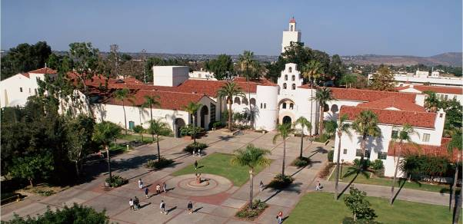

访学时间与专业方向
学生根据自身的学习目标、英语水平和专业背景，可选择两类课程进行学习，即英语和美国文化课程或大学专业学分课程。

英语及美国文化课程（2018年1月3日 – 2018年5月3日或2018年12月）
此课程又可细分为交流英语强化课程（Intensive English for Communication）、全球商务英语课程（Business English for Global Practices）、学术英语课程(English for Academic Purposes)等。这些课程是为希望通过访学提高英语水平、增进对美国社会和美国文化的了解、提高对不同文化的认识和理解、加强创新意识和国际意识的学生而设。学生将与来自世界各地的同学一起学习，课程内容丰富、形式多样，如小班授课、专题讲座、小组讨论、校园文化实践、实地考察等。

大学专业学分课程（2018年1月9日 – 2018年5月10日或2018年12月）
美国圣地亚哥州立大学为国际学生提供了一个体验美国大学课堂的机会,学生可以在圣地亚哥州立大学学习一个或两个学期，获得SDSU的课程学分以及学校出具的正式成绩单，并将修读的大学学分转移到中方大学。此课程分为旅游和酒店管理专业课程和非旅游和酒店管理专业课程，学生可以从SDSU的90多个不同专业近3000门课程中选择本科或研究生水平课程就读，选课是否成功取决于课程的可选性及先修课要求等。

住宿安排
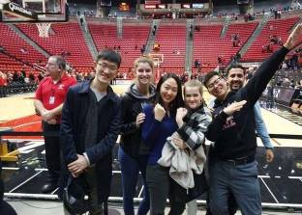
学生将入住美国当地家庭（Homestay）。学生所寄宿的所有家庭均经过严格评估及每年的考核和培训，这些家庭还为学生提供每日早、晚餐。家庭寄宿的方式将为学生提供非常好的提高英语应用水平的机会，同时可以使学生通过与当地家庭共同生活更好地了解圣地亚哥地区及美国本土文化。
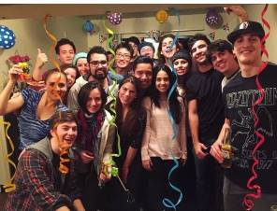

申请要求
- 全日制本科及研究生在校学生，不限年级与专业。
- 英语要求
- 英语及美国文化课程：具有良好的英语基础。
- 大学专业学分课程：
- 旅游和酒店管理专业课程：具有良好的英语基础，且通过SDSU老师的面试。
- 非旅游和酒店管理专业课程：新托福（IBT）80分以上，或雅思（IELTS）6.5分以上。
- 身体健康，性格开朗。
- 家庭具有一定经济基础，能够提供访学所需学费及生活费。

相关费用（2018年春季入学预估）
- 入学申请费：$175美元。
- 学费及保险费：
英语及美国文化课程：$6,770美元/学期；
大学学分课程：$7,365美元/学期（不同课程学费略有差别，本科生可修读12个学分，研究生可修读9个学分）
- 学生活动费：$1000美元。
- 家庭住宿费（含早晚餐/日）：$3,950美元/学期。

说明：
- 上述第1项费用，在提交申请资料时缴纳，此费用不可退还。
- 上述第2-4项费用，在被SDSU录取，成功取得赴美签证后一周内缴纳。
- 以上总费用为11,895美元/12,490美元（约7.8/8.2万元人民币），不包括签证费、境外意外险、国际往返机票及其他个人花费。
- 以上费用为预估费用，以最后通知为准。

办理流程
2017年10月16日 | 报名截止
2017年10月底 | 入学申请及录取
2017年11月 | 办理签证
2018年1月 | 行前准备&集体赴美

联系方式
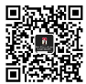 | 电话： 010-56718850  QQ/微信：1565902933  Email： sdsuapply@126.com  联系人： 宋老师

学生感言

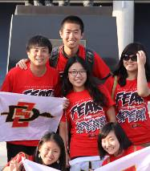
崔健 中瑞酒店管理学院 2012年秋季项目学生

学生时期的我们是最快乐，是无忧无虑的，再加上本次的圣地亚哥海外学习经历，我倍感兴奋。说句实话来到美国学习给自己最大的考验和问题主要就是英语语言方面，一个学期四门课程与国内的20多个学分每个学期的课程难度相比有过之而无不及。在课堂上，自己要与美国学生和其他国际学生一起完成小组讨论和作业，同场参与到考试竞技之中。
通过交流得知了SDSU国际学生中心有一个很好的项目，就是一对一的免费英语培训，培训的老师都是圣地亚哥当地的学生或退休的老年人。我的老师是一位有着丰富的HR工作经验的老太太，每周五她会以各式各样的形式对我进行英语辅导，例如外出游览，运动项目，在她家做饭，美国的传统的节日（万圣节，感恩节和圣诞节），参加每周日的葡萄酒品尝活动等。通过一个学期的交流，不仅在英语口语方面得到了很大的提高，同时对于美国真正传统的节日文化，每个人的生活都有了很深的认识和了解，也帮助我顺利的申请到研究生。

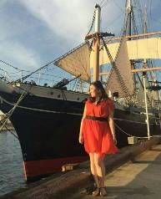
张韵 电子科技大学 2015年春季项目学生

圣地亚哥的天气实在太好了，一年几乎三百多天都是大晴天，特别看朋友圈里大家都是厚厚的衣服裹着，我在这边每天短袖短裙过着，心里暗爽。而且在房间里面一点不会觉得热，听当地人说这里四季天气几乎都这样，早晚凉，穿一件外套，白天都是日光高照，但只要不剧烈运动也不会出汗，晚上就是月光皎洁，星光闪耀。每天最惬意的时候就是看日月同辉或是火烧云。
很喜欢学校的图书馆。学校是wifi全覆盖。图书馆也有供学生使用的电脑，还有沙发，长桌，单独自习桌，供小组讨论的设备。平时没课的时候我喜欢泡图书馆。有时候运气好，还会碰到在图书馆大厅举办的音乐会诗朗诵等。

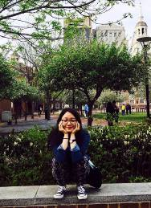
梁艺宣 大连外国语大学 2015年秋季项目学生

在这不到一年的时间里，我收获了很多，这不单单是学识方面的见长，更有阅历的丰富，以及生活自理能力的提高。此外，我还遇到了一群志同道合的朋友，我们在陌生的国度互相扶持、互相鼓励，即使现在已经回国，我们都未曾断过联系。如果说美国之行是我大学生涯中做的最正确的一个决定，那我在路上遇到的这群朋友就是我这一年收到的最珍贵的礼物。
我的homestay是一位阿姨，阿姨有空的时候经常带我们去玩，甚至还会带我们去LA玩。在SD的四个月内，我们和阿姨的感情也是越来越深。她会关心我们的学业，会担忧我们的安全，会在节日期间带我们去downtown吃大餐，会把我们介绍给她的家人……甚至在我们离开之前，她特地连夜把之前为我们拍的照片洗出来，并做成一个相册送给我们。

